DATEN UND EINTEILUNG

alternierend gemäß Beschluss der Präsidentinnen-Konferenz vom 14.1.2008

Dienstag, 30. Januar 2024
Alterswil-Beniwil, Giffers-Tentlingen, Heitenried, Jaun,
Plaffeien, Rechthalten, St. Antoni, Kerzers und Fräschels.
Der Tag kann bei Bedarf gewechselt werden.

Mittwoch, 31. Januar 2024
Bösingen, Düdingen, Tafers, St. Ursen, Schmitten,
Wünnewil, Mittlerer See und Oberer See.
Der Tag kann bei Bedarf gewechselt werden.

ZEIT 09.00 - 16.30 Uhr

ORT Bildungszentrum Burgbühl, St. Antoni

KOSTEN Fr. 60.00 Tagungskosten inkl. Mittagessen
und Znünikaffee.
Nichtmitglieder bezahlen Fr. 70.00
(Getränke zum Essen werden separat
bezahlt).

ANMELDUNG spätestens bis zur PK-Sitzung vom Januar 2024 an die Ortspräsidentin

ANMELDUNGEN sektionsweise weiterleiten an:

Monika Buchs, Bifang 14, 1656 Im Fang
Tel. 026 929 81 16
E-Mail: patrick.monika@bluewin.ch


FREIBURGER BÄUERINNEN- UND LANDFRAUENVERBAND
__________________________________________________

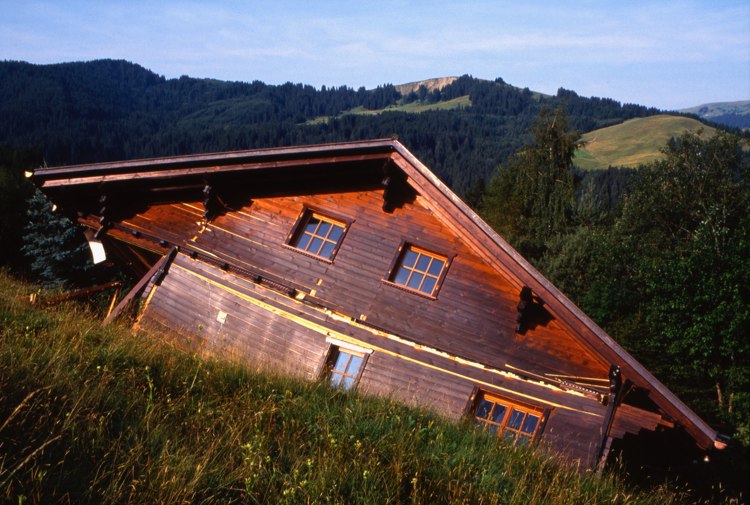

BILDUNGSTAGE

Dienstag, 30. Januar 2024
Mittwoch, 31. Januar 2024

Fragile Bern

Fragile Bern wurde im Jahre 1999 gegründet. Sie setzt sich ein für Menschen mit Hirnverletzung und deren Angehörigen.
Sie beraten, begleiten und vermitteln besseres Wissen im Umgang mit Hirnverletzungen.



Fotografie mit Charles Ellena

Pressefotografie: Technik gestern und heute
Bilder und Erläuterungen zu verschiedenen Themenbereichen und Anlässen wie Aktualität/ Portraits/Sports/Action/Diverse Reportagen und Randgeschichten ums Thema Fotografie.
Blick ins Archiv der FN und der Liberté.

Tagesprogramm

9.00 Uhr Begrüßung

9.05 Uhr Fragile Bern

Kaffeepause nach Ansage
12.00 Uhr Mittagessen

13.30 Uhr Fotografie mit Charles
Ellena

16.30 Uhr Schluss der Tagung



